Областное государственное бюджетное учреждение социального обслуживания
«Пуляевский психоневрологический интернат»

ЗАНЯТИЕ
« Волонтёры могут всё »

Подготовила социальный педагог
Иванова Марина Геннадьевна

2025 год

Занятие «Волонтёры могут всё»

Цели: 1. Сформировать у проживающих представление о волонтерском движении, о его разных формах в разные времена, о его значении в жизни социума.
2. Воспитывать уважение к общечеловеческим нравственным ценностям;
3. Коррекция речи на основе упражнения в анализе и синтезе.

Ход
- Орг. Момент

Здравствуйте! Сегодня мы проведём с вами познавательное занятие. Отбросили плохие мысли, улыбнулись и настроились на работу!
- Подготовительная часть.

На протяжении многих занятий мы с вами много говорили о доброте, разобрались в понятиях добро и зло, говорили о добрых людях , совершали добрые поступки. Тему нашего занятия мы узнаем когда прослушаем песню, прослушав аудиозапись вы мне должны сказать о ком в ней поется?
(Слушаем песню)
Так о ком же поется в песне? (Ответы)
Как вы думаете, о чем мы с вами будем говорить сегодня, может кто-то сможет назвать тему нашего сегодняшнего занятия??
- Сообщение темы
Сегодня мы с вами поговорим о волонтерском движении, его формах и его значении в нашей жизни. Узнаем о примерах необычайного бескорыстия и доброты отдельных людей, которые вызывают большое уважение и являются примером подражания в нашей жизни.
Тема нашего сегодняшнего занятия «Волонтёры могут всё». Тема прикрепляется на доске большими буквами, ( буквы распечатаны на А4, на магните)

- Основная часть

Сегодня я хочу у вас спросить - кто же это такой добрый человек и легко ли быть добрым человеком?
- Кто же такие добровольцы? (ответы )
(Это люди доброй воли, которые часть своего свободного времени, сил и энергии, знаний и опыта без всякого принуждения жертвуют тем, кому в данный момент нужна помощь и поддержка.)
- А знаете ли вы кто такие волонтеры? Вот с этим нам и предстоит сегодня с вами разобраться.
Давайте с вами разберёмся, что такое благотворительность. Как вы думаете, кто или что нуждается в помощи?
(Ответы)
5 декабря, Международный день добровольца. Этот день считается праздником волонтеров. Открытая ладонь и сердце считаются символами волонтерства.
А как вы думаете, почему ладошки разного цвета?
(Ответы) (Потому что мир создал нас всех разными)
А чтобы больше узнать о работе волонтера давайте посмотрим небольшой мультфильм, который называется “Рука помощи”, после просмотра фильма вам будут заданы вопросы, на которые вы должны будите ответить.
Вопросы после просмотра:
Кто этот мальчик? (Волонтер)
Как вы это поняли? (Он становился им постепенно, делая добрые дела)
А вы заметили, что происходило с сердцем мальчика? (Оно наполнялось добротой)
А каким самым главным качеством должен обладать волонтер? (Должен быть добрым)
Давай попробуем составить описание волонтёра и попробуем подобрать правильные качества личности волонтёра.
Сейчас на ватмане напишем таблицу (использовать ватман с нарисованным на нём рисунком) и вы должны будете правильно распределить качества, которые присущи волонтёру. Если мы это делаем на ватмане, то нам потребуются цветные карандаши. Каждый обучающийся прикладывает свою ладонь к ватману и обводит её цветным карандашом, раскрасим каждый пальчик на листке в разные цвета, таким образом, мы отобразим символ волонтёрства для себя. А теперь ручкой или карандашом подпишите на каждом пальчике руки те, качества, которые вы считаете самыми важными для волонтёра. Очень здорово получилось. Можно по возможности заменить карандаши на краски. (Приложение 1)
Правильно. Молодцы! Именно этими качествами должен обладать волонтёр.
А в каких ситуациях нужна помощь волонтёров?
(Ответы)
А как вы думаете, есть ли какие правила и законы для волонтёров?
Кто может стать волонтером? Им может быть человек умелый и ответственный, готовый посвятить свое время и умения добровольному труду. Каждый может стать волонтером, в любой сфере общественной жизни, где есть необходимость. Что могут волонтеры? Они работают в тех сферах деятельности, которые не оплачиваются, но остаются важными для достижения общественной цели. Например, посещение больных в больницах, доставка продуктов старикам, которые уже не в силах выходить из дома, работа с детьми в школе или привлечение внимания к историческому памятнику и т. д. любая работа может выполняться волонтерами. Волонтер – человек, заботящийся об окружающих.

Чтобы стать волонтером, нужно знать и соблюдать следующие заповеди:
1. Желание помогать людям добровольно.
2. Наличие желания делиться своим опытом.
3. Желание учиться самому.
4. Добросовестность.
Волонтер – это не работа, это состояние души. Ведь даже маленькое дело сделанное во благо добрых идей – делает тебя большим и значимым человеком.
Виды волонтерской и общественно – полезной деятельности
(в это время на экране проектора появляются фотографии и видео волонтерской и общественно – полезной деятельности, в которой участвуют волонтеры)
- Работа на общественных началах в различных службах города, организациях и учреждениях.
- Участие в общественных организациях.
- Исследование общественной жизни и публичные выступления по результатам.
- Волонтерская помощь нуждающимся гражданам (престарелые, беспризорные дети, молодёжь и студенты, бездомные, люди с ограниченными возможностями (инвалиды), мигранты, беженцы, бывшие заключённые и другие).
- Экологическая деятельность во дворах и на улицах города, села (посадка цветов, газонов, кустов и деревьев, благоустройство и обустройство дворов, участков, городских улиц, экологические марши, уборка мусора и загрязнений).
- Пропагандистская и агитационная деятельность в школе (пропаганда здорового образа жизни).
- Участие в общественных проектах и программах.
- Участие в управлении школой.
- Шефская помощь малышам.
- Участие в благотворительных акциях и операциях, благотворительных концерты и театральных выступлениях, просветительские беседы, направленные на профилактику наркомании, помощь животным, добровольная помощь зоопаркам и заповедникам.
Волонтёрский труд не оплачивается. Волонтёры работают ради приобретения опыта, специальных навыков и знаний, установления личных контактов. Часто волонтерская деятельность — это путь к оплачиваемой работе, здесь всегда есть возможность проявить и зарекомендовать себя с лучшей стороны, попробовать себя в разных сферах деятельности и определиться с выбором жизненного пути.

- Заключительная часть
Ребята продолжите фразу:
Быть волонтёром - значит быть - ……………………….
(Счастливым, здоровым, и богатым душой)
Подходит к концу наше занятие.
Вы сегодня узнали, кто такие волонтеры, какими они должны быть.
А сейчас я хочу, чтобы мы с вами послушали песню “Дорогою добра”
http://megapesni.me/sovetskie_multfilmy/64827-detskaja-doroga-dobra.html , звучит песня, дети в это время собирают пазл (Приложение 3).

- Подведение итогов
- О ком мы с вами говорили сегодня на занятии?
- Кто такие волонтеры?
- Хотели бы вы стать волонтером? (ответы )
- Рефлексия
(Приложение 4)
- По очереди называю имена. Тот, которого назвала, поднимает левую руку вверх и отвечает на вопросы, загибая выбранный палец.
Молодцы, мне тоже понравилось наше занятие.
Я уверена, что у вас зажглась искорка волонтёрства.

Спасибо за внимание, до новых встреч!

Приложение 1

В О Л О Н Т Ё Р

Приложение 2
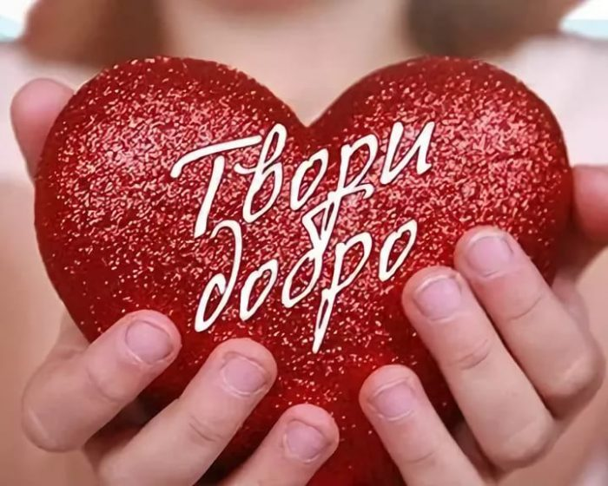

Приложение 3
